Switch (Netzwerktechnik)

Ein Netzwerkswitch ist ein Kopplungselement in Rechnernetzen, dass die einzelnen Rechner miteinander verbinden. Der Switch sorgt dafür das die Datenpakete an Ihr Ziel ankommen.

Das Konzept ähnelt an einem Ethernet-Hub, allerdings anders als bei einem Ethernet-Hub werden nicht die Datenpakete an alle angeschlossenen Rechner verteilt, sondern nur an den Zielrechner.

Diese Entscheidung trifft der Switch selbst mithilfe der Hardware-Adressen (MAC-Adresse) der Zielgeräte.

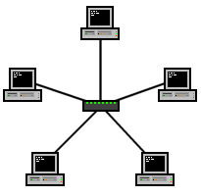

Sinnbild: https://upload.wikimedia.org/wikipedia/commons/5/53/Netzwerktopologie_Stern.png

Quelle: https://de.wikipedia.org/wiki/Switch_(Netzwerktechnik)

(Es wird hauptsächlich als Mehrfachsteckdose für Ethernet Kabel verwendet)